Министерство образования Республики Беларусь

Учреждение образования

«Гомельский государственный университет
имени Франциска Скорины»

Факультет физики и
информационных технологий

Кафедра автоматизированных систем обработки информации

Курсовой проект
по дисциплине "Технологии проектирования программного обеспечения"

Исполнитель
студент группы АС3-31 Ярош И. В.

Руководитель Рафалова Е. В.

Гомель 2026

Содержание
Содержание 2
1 Назначение шаблонов проектирования 4
1.1 Шаблон проектирования «Фабричный метод» 4
1.2 Шаблон проектирования «Наблюдатель» 5
2 Практические исследования 7
2.1 Постановка задачи 7
2.2 Выбор и обоснование инструментальных средств разработки 7
2.3 Описание сущностей 8
2.4 Реализация шаблонов проектирования 11
3 Тестирование приложения 13
3.1 Варианты использования (Use-Case) 13
3.2 Разработка тестовых сценариев 14
3.3 Результаты функциональной проверки 15
Заключение 21
Список использованных источников 22
Приложение А 23

Введение

В современном информационном обществе каждый активный пользователь сети Интернет регулярно взаимодействует с десятками различных веб-ресурсов, корпоративных систем и развлекательных порталов. Базовым механизмом обеспечения безопасности личных данных остается связка «логин-пароль». В связи с растущими угрозами кибербезопасности, специалисты настоятельно рекомендуют использовать сложные, уникальные пароли для каждого сервиса, что делает процесс их запоминания критически сложным для человека. Данная проблема обуславливает высокую актуальность разработки специализированных программных средств — менеджеров паролей, позволяющих надежно хранить учетные данные в единой защищенной среде.
Целью данного курсового проекта является разработка приложения «Электронное хранилище паролей пользователей» с применением современных подходов к проектированию программного обеспечения.
Для достижения поставленной цели были сформулированы следующие задачи:
- провести анализ предметной области и определить функциональные требования к приложению;
- спроектировать архитектуру приложения на основе объектно-ориентированного подхода;
- изучить и внедрить в разрабатываемое решение актуальные шаблоны проектирования (паттерны);
- реализовать консольный пользовательский интерфейс для взаимодействия с системой;
- организовать хранение данных с использованием локальной базы данных;
- провести тестирование разработанного функционала.
Объектом исследования выступает процесс проектирования и разработки программного обеспечения на языке Java. Предметом исследования является применение структурных и порождающих шаблонов проектирования при создании локальных информационных систем.
Практическая значимость работы заключается в создании готового к использованию программного продукта, обеспечивающего удобное управление учетными данными, а также генерацию надежных криптографических паролей.

Назначение шаблонов проектирования

Шаблон проектирования «Фабричный метод»
Проблема и ее очевидная реализация: В процессе разработки часто возникает необходимость создания объектов различных подклассов, имеющих общего предка или реализующих общий интерфейс. Очевидным, но неоптимальным решением является использование оператора new непосредственно в бизнес-логике (жесткая привязка к конкретным классам). Это приводит к тому, что при добавлении новых типов объектов приходится модифицировать существующий код, что нарушает принцип открытости/закрытости.
Идея устранения недостатков: Шаблон «Фабричный метод» предлагает определить общий интерфейс для создания объекта, но позволить подклассам самостоятельно решать, экземпляр какого класса следует инстанцировать. Таким образом, операция создания объекта делегируется специализированным фабрикам.
Диаграмма классов шаблона «Фабричный метод» включает в себя следующие сущности: Product (общий интерфейс создаваемых объектов), ConcreteProduct (конкретная реализация продукта), Creator (абстрактный класс фабрики, объявляющий фабричный метод) и ConcreteCreator (конкретная фабрика, возвращающая нужный продукт).

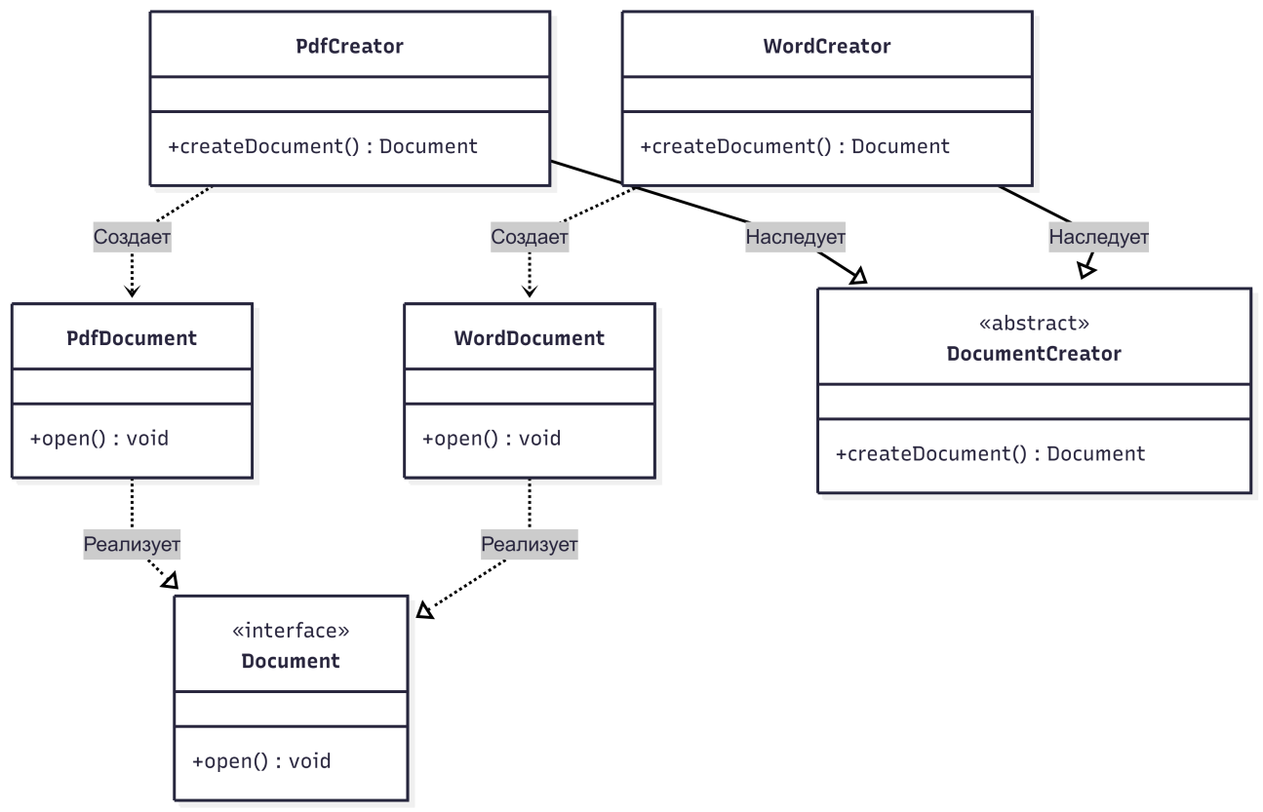
Рисунок 1.1 - UML-диаграмма классов шаблона «Фабричный метод»

Иллюстративный Java-код шаблона:

Достигнутые результаты: Применение «Фабричного метода» позволяет изолировать код создания конкретных продуктов от кода, который их использует. Добавление новых типов продуктов в систему не требует изменения существующего клиентского кода, что значительно повышает масштабируемость системы.

Шаблон проектирования «Наблюдатель»
Проблема и ее очевидная реализация: В системах с графическим интерфейсом или сложной бизнес-логикой часто возникает зависимость «один ко многим», когда при изменении состояния одного объекта необходимо автоматически оповещать и обновлять ряд других связанных объектов. Прямой вызов методов зависимых объектов из главного класса приводит к сильной связности (tight coupling) кода.
Идея устранения недостатков: Шаблон «Наблюдатель» (Publish-Subscribe) реализует механизм подписки. Главный объект (Издатель/Subject) поддерживает список своих зависимых объектов (Наблюдателей/Observers) и автоматически вызывает их метод обновления при изменении своего состояния.
Диаграмма классов включает сущности Subject (имеет методы для добавления, удаления и оповещения наблюдателей) и Observer (интерфейс с методом update() ).
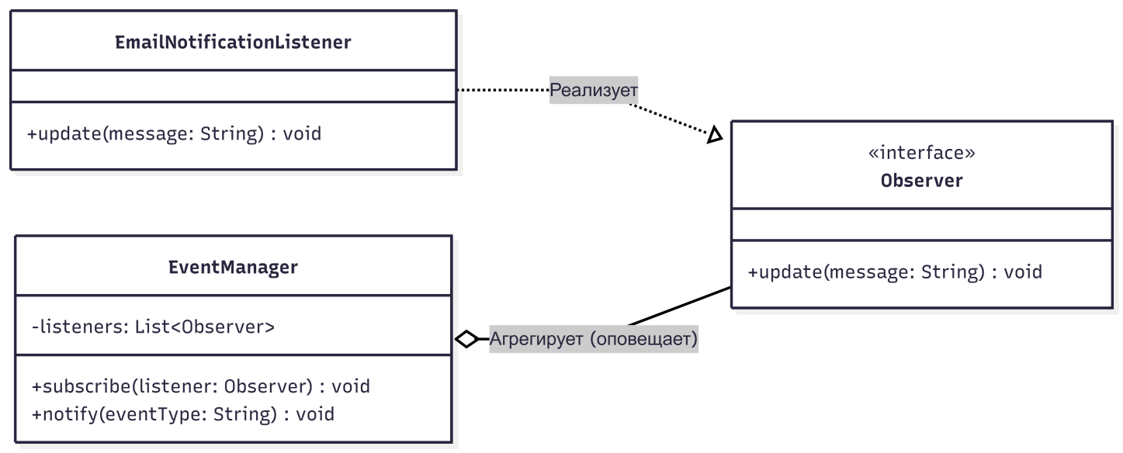

Рисунок 1.2 - UML-диаграмма классов шаблона «Наблюдатель»

Иллюстративный Java-код шаблона:
Достигнутые результаты: Паттерн обеспечивает слабую связность между объектами. Издатель ничего не знает о конкретных классах наблюдателей, завися только от их общего интерфейса. Это позволяет динамически добавлять или удалять подписчиков прямо во время выполнения программы без изменения кода самого издателя.

Практические исследования

Постановка задачи
Задачей данного курсового проекта является разработка демонстрационного консольного приложения на языке Java, выполняющего функции электронного хранилища паролей пользователей с применением шаблонов проектирования.
Приложение реализует следующий набор функций:

- Добавление новой записи с ручным вводом пароля.
- Добавление новой записи с автоматической генерацией пароля (два уровня сложности).
- Просмотр всех сохраненных учетных данных.
- Удаление записи по идентификатору.
- Вывод статистической информации о состоянии хранилища.

Форматы входных данных: текстовые строки (String) для ввода названий сервисов, логинов и паролей; целые числа (int) для ввода идентификаторов записей (ID) и длины генерируемого пароля. Форматы выходных данных: форматированный консольный вывод, содержащий текстовые сообщения об успехе/ошибке операций и табулированные списки записей.
Хранение данных организовано в реляционной базе данных SQLite. Взаимодействие с базой данных осуществляется через стандартный API Java Database Connectivity (JDBC). Физически данные сохраняются в локальном файле passwords.db. Пользовательский интерфейс реализован в виде консольного меню.

Выбор и обоснование инструментальных средств разработки
Для успешной реализации заявленных функциональных требований был произведен подбор и анализ программного стека. Основными критериями выбора являлись: кроссплатформенность, надежность, встроенная поддержка объектно-ориентированной парадигмы и наличие стандартизированных средств для работы с реляционными базами данных.
Язык программирования Java. В качестве основного инструмента разработки выбран язык Java (версия JDK 21). Выбор обусловлен строгой типизацией языка, наличием автоматического сборщика мусора (Garbage Collector) и обширной стандартной библиотекой, что позволяет минимизировать количество сторонних зависимостей. Объектно-ориентированная природа Java идеально подходит для внедрения шаблонов проектирования из каталога GoF, требуемых по условиям технического задания.
СУБД SQLite. В качестве системы управления базами данных была выбрана легковесная встраиваемая СУБД SQLite. В отличие от клиент-серверных решений (таких как MySQL или PostgreSQL), SQLite не требует установки отдельного сервера, настройки прав доступа и поддержания фоновых процессов. Вся база данных, включая структуру таблиц и данные записей, физически хранится в одном локальном файле (passwords.db) в директории приложения. Это обеспечивает портативность программного продукта: приложение готово к работе на любой машине сразу после компиляции без дополнительного развертывания инфраструктуры.
Технология JDBC (Java Database Connectivity). Для взаимодействия между Java-приложением и базой данных SQLite используется платформенно-независимый стандарт JDBC. Данный API предоставляет набор классов и интерфейсов для установки соединения с СУБД, отправки SQL-запросов и обработки полученных результатов (ResultSet). Использование чистого JDBC без применения тяжеловесных ORM-фреймворков (таких как Hibernate) оправдано небольшим объемом сущностей предметной области и требованиями к минимизации потребляемых ресурсов.
Система сборки Maven. Для автоматизации процесса сборки проекта и управления зависимостями применен инструмент Apache Maven. Использование файла конфигурации pom.xml решает проблему ручного поиска и подключения внешних библиотек (в частности, драйвера sqlite-jdbc). При развертывании исходного кода на новом устройстве Maven автоматически загружает необходимые компоненты из центрального репозитория, что гарантирует идентичность сред разработки и исключает ошибки вида «Class Not Found».
Совокупность выбранных технологий образует изолированную, надежную и легко переносимую программную среду, оптимальную для реализации локального электронного хранилища.

Описание сущностей
Архитектура разработанного приложения базируется на принципе разделения ответственности (слоистая архитектура). Ниже представлена UML-диаграмма классов разрабатываемого приложения.
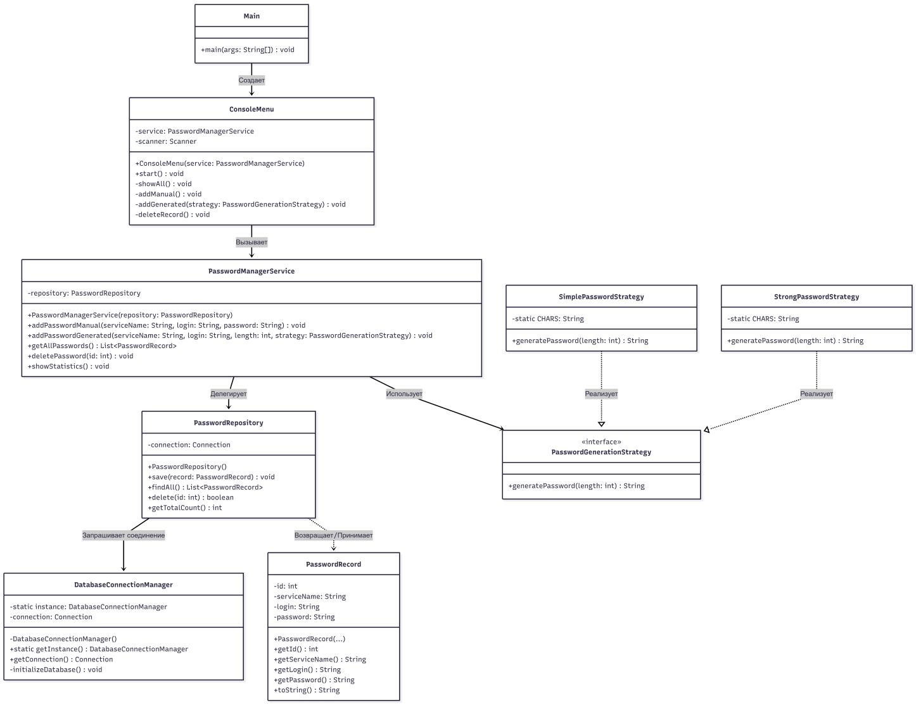

Рисунок 2.1 - UML диаграмма классов приложения
Детальное описание классов и интерфейсов:
Класс PasswordRecord
Назначение: Модель данных (Entity), описывающая сущность одной учетной записи.
Поля:
- private int id — уникальный идентификатор записи.
- private String serviceName — название целевого сервиса.
- private String login — имя пользователя (логин).
- private String password — пароль.
Конструкторы: Два публичных конструктора (с полем id для чтения из БД и без него для создания новых записей). Методы: Публичные геттеры и сеттеры для всех полей, переопределенный метод toString() для форматированного вывода.

Класс DatabaseConnectionManager
Назначение: Управление подключением к базе данных SQLite.
Поля:
- private static DatabaseConnectionManager instance — единственный экземпляр класса.
- private Connection connection — объект соединения с БД.
- private static final String URL — строка подключения (JDBC URL). Конструктор: Приватный без параметров, инициализирует соединение и вызывает метод создания таблицы.
Методы: public static DatabaseConnectionManager getInstance() — возвращает экземпляр класса; public Connection getConnection() — возвращает соединение; private void initializeDatabase() — выполняет DDL SQL-запрос для создания таблицы.

Класс PasswordRepository
Назначение: Инкапсуляция логики доступа к данным (Data Access Object). Поля: private final Connection connection — ссылка на текущее соединение. Конструктор: Публичный, получает соединение из менеджера баз данных. Методы:
- public void save(PasswordRecord record) — выполняет SQL INSERT.
- public List<PasswordRecord> findAll() — выполняет SQL SELECT и возвращает список записей.
- public boolean delete(int id) — выполняет SQL DELETE.
- public int getTotalCount() — выполняет SQL SELECT COUNT(*).

Класс PasswordManagerService
Назначение: Слой бизнес-логики.
Поле: private final PasswordRepository repository — ссылка на репозиторий. Конструктор: Принимает объект репозитория (внедрение зависимостей). Методы: addPasswordManual, addPasswordGenerated (принимает интерфейс стратегии генерации), getAllPasswords, deletePassword, showStatistics. Методы содержат базовую валидацию входных данных (проверка на null и пустоту).

Интерфейс PasswordGenerationStrategy
Назначение: Определение контракта для алгоритмов генерации паролей. Методы: String generatePassword(int length) — абстрактный метод генерации.

Классы SimplePasswordStrategy и StrongPasswordStrategy
Назначение: Конкретные реализации интерфейса генерации.
Поле: private static final String CHARS — константа с набором допустимых символов (в сложной стратегии добавлены спецсимволы).
Методы: Публичная реализация generatePassword(int length).

Класс ConsoleMenu
Назначение: Обработка пользовательского ввода и вывод данных на экран. Поля: private final PasswordManagerService service, private final Scanner scanner. Методы: public void start() — запуск бесконечного цикла меню. Приватные вспомогательные методы для каждого пункта меню.
Класс Main
Назначение: Точка входа в приложение (Entry point). Методы: public static void main(String[] args) — инициализирует зависимости и запускает меню.

Реализация шаблонов проектирования
В разработанном приложении реализованы два порождающих и поведенческих шаблона проектирования: Singleton (Одиночка) и Strategy (Стратегия).

Шаблон проектирования Singleton
Назначение: Гарантирует, что у класса есть только один экземпляр, и предоставляет к нему глобальную точку доступа. В контексте разрабатываемого приложения шаблон применен к классу DatabaseConnectionManager для обеспечения единственного подключения к файлу базы данных SQLite на протяжении всего жизненного цикла программы.

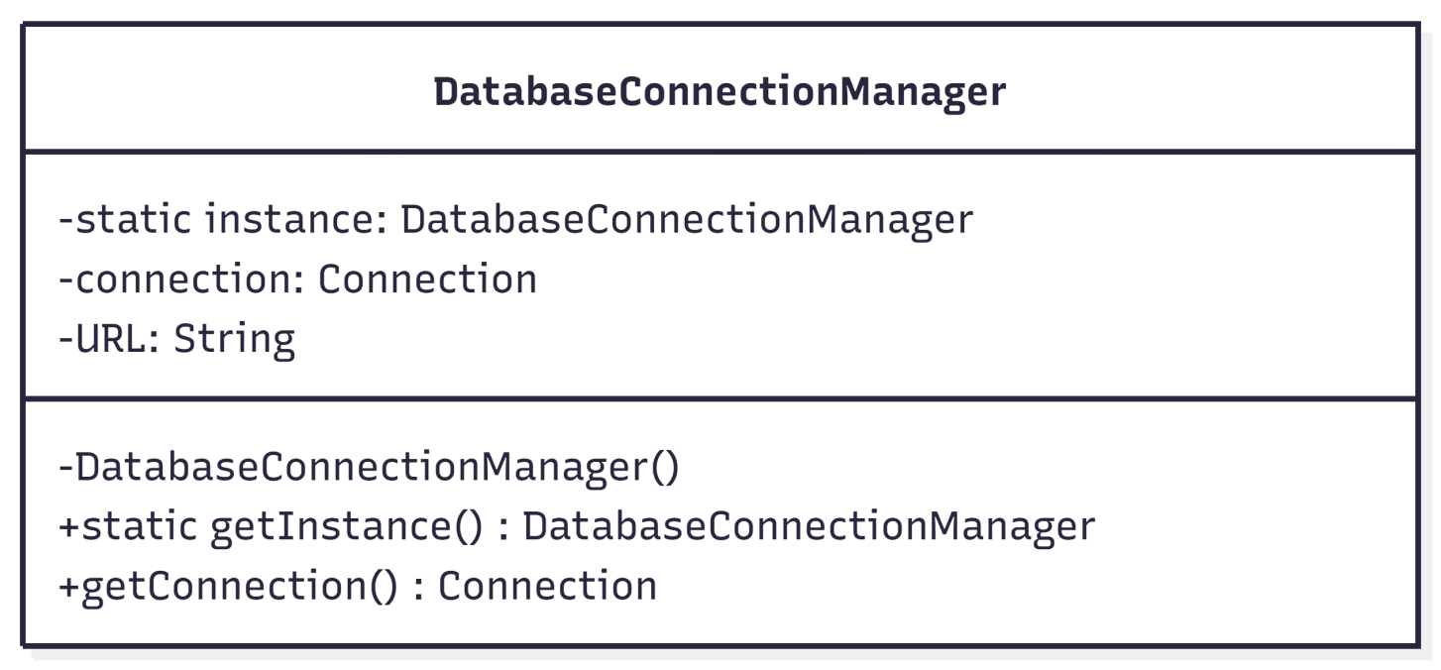
Рисунок 2.2 - UML диаграмма шаблона Singleton в контексте приложения

Иллюстративный Java-код:
Достигнутые результаты: Исключена возможность множественного открытия файла базы данных, что предотвращает утечки памяти и программные исключения, связанные с блокировкой файла (database is locked) при конкурентном доступе.

Шаблон проектирования Strategy
Назначение: Определяет семейство алгоритмов, инкапсулирует каждый из них и делает их взаимозаменяемыми. Шаблон позволяет изменять алгоритм независимо от клиентов, которые им пользуются. В приложении паттерн используется для динамического выбора сложности генерации пароля.
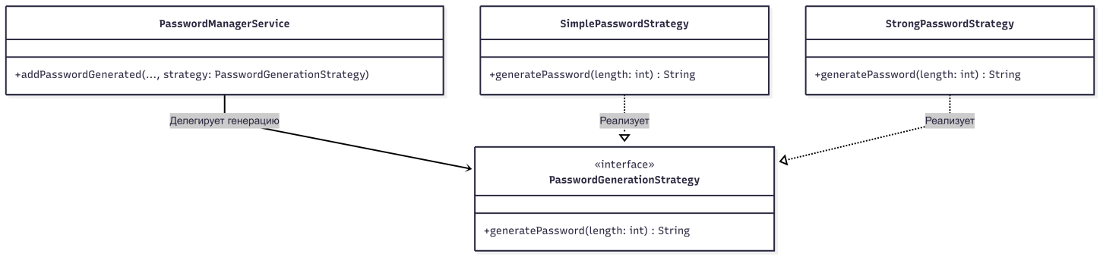
Рисунок 2.3 - UMLдиаграмма шаблона Strategy в контексте приложения

Достигнутые результаты: Бизнес-логика сохранения пароля полностью отвязана от конкретных алгоритмов генерации. Добавление нового метода генерации (например, создание PIN-кода из одних цифр) потребует лишь создания нового класса, реализующего интерфейс PasswordGenerationStrategy, без внесения изменений в существующий код сервиса.

Тестирование приложения

Варианты использования (Use-Case)
Для фиксации функциональных требований и определения границ тестирования была разработана диаграмма вариантов использования. Основным и единственным субъектом (актором), взаимодействующим с системой, является Пользователь. Сценарии использования охватывают полный жизненный цикл данных в приложении: от создания записи (ручного или автоматического) до ее просмотра, анализа статистики и удаления.
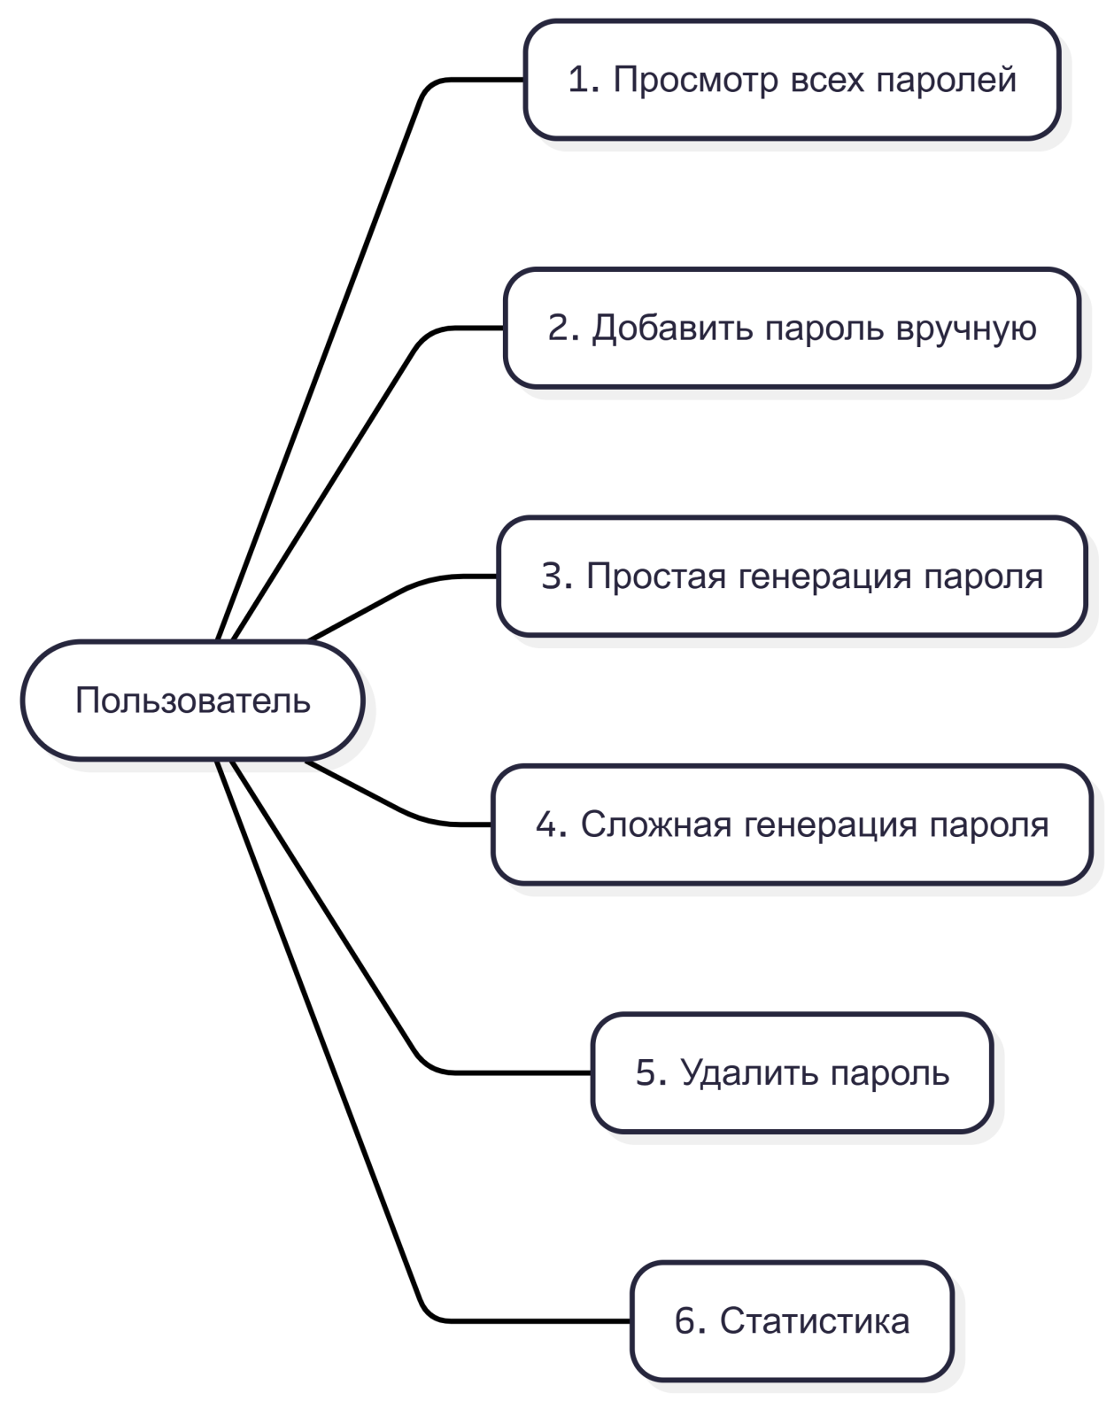
Рисунок 3.1 - Диаграмма вариантов использования (Use-Case)

Разработка тестовых сценариев
Для обеспечения качества программного продукта и верификации корректности обработки входных данных (текстовых строк и целых чисел) были спроектированы тестовые сценарии (Test Cases). Особое внимание уделено проверке граничных условий и обработке исключительных ситуаций при взаимодействии пользователя с консольным интерфейсом.
В таблицах 3.1-3.3 представлены спецификации проверок для функций ручного добавления записи , автоматической генерации паролей и удаления учетных данных

а№ | Описание сценария | Входные данные | Ожидаемый результат | Фактический результат
1.1 | Добавление записи с корректными параметрами | Сервис: "VK", Логин: "user1", Пароль: "pass" | Запись сохранена. Выведено сообщение: "Пароль успешно сохранен!" | Соответствует ожидаемому
1.2 | Попытка сохранения с пустым именем сервиса или логином | Сервис: "", Логин: "user1", Пароль: "pass" | Операция прервана. Сообщение: "Ошибка: Имя сервиса и логин не могут быть пустыми." | Соответствует ожидаемому
Таблица 3.1 - Тестовые сценарии модуля добавления записи

у№ | Описание сценария | Входные данные | Ожидаемый результат | Фактический результат
2.1 | Простая генерация со стандартной длиной | Сервис: "Google", Логин: "admin", Длина: 10 | Сгенерирована строка из 10 символов. Запись сохранена | Соответствует ожидаемому
2.2 | Сложная генерация с большой длиной | Сервис: "DB", Логин: "root", Длина: 100 | Сгенерирована строка из 100 символов со спецсимволами. Ошибок записи в БД нет | Соответствует ожидаемому
2.3 | Ввод нечислового значения в поле длины | Сервис: "Test", Логин: "test", Длина: "десять" | Перехват NumberFormatException. Использована длина по умолчанию (8). Выведено предупреждение | Соответствует ожидаемому
Таблица 3.2 - Тестовые сценарии модуля генерации паролей

у№ | Описание сценария | Входные данные | Ожидаемый результат | Фактический результат
3.1 | Удаление существующей записи | ID: 1 | SQL-запрос DELETE выполнен успешно. Выведено сообщение об удалении | Соответствует ожидаемому
3.2 | Попытка удаления несуществующей записи | ID: 99 | Запрос выполнен, возвращено 0. Сообщение: "Ошибка: Запись с таким ID не найдена." | Соответствует ожидаемому
3.3 | Ввод нечислового значения в поле ID | ID: "два" | Перехват NumberFormatException. Сообщение: "Ошибка: ID должен быть числом." Без аварийного завершения | Соответствует ожидаемому
Таблица 3.3 - Тестовые сценарии модуля удаления записей

Представленные тестовые сценарии покрывают основные ветвления бизнес-логики приложения и подтверждают надежность спроектированной архитектуры.

Результаты функциональной проверки
Проверка работоспособности приложения проводилась путем практического выполнения тестовых сценариев, спроектированных и описанных в подразделе 3.2. Использовался метод ручного сквозного тестирования (End-to-End), имитирующий реальную работу пользователя с приложением от момента запуска до завершения сеанса.
Ниже представлены протоколы выполнения ключевых операций, подтверждающие фактические результаты, зафиксированные в таблицах тестирования.

Проверка модуля добавления записи
Сценарий 1.1: Добавление записи с корректными параметрами. При вводе валидных данных приложение обращается к репозиторию, и запись успешно сохраняется в базу данных SQLite.

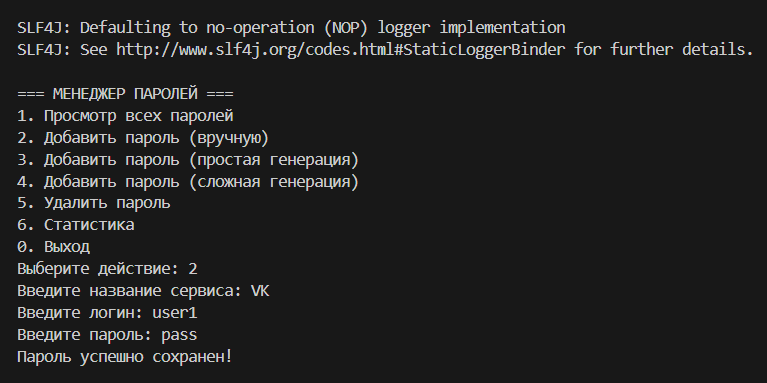
Рисунок 3.2 - Результат выполнения сценария 1.1 (Добавление записи с корректными параметрами)

Сценарий 1.2: Попытка сохранения с пустым именем сервиса или логином. Встроенный механизм валидации перехватывает пустой ввод и прерывает операцию до обращения к базе данных.

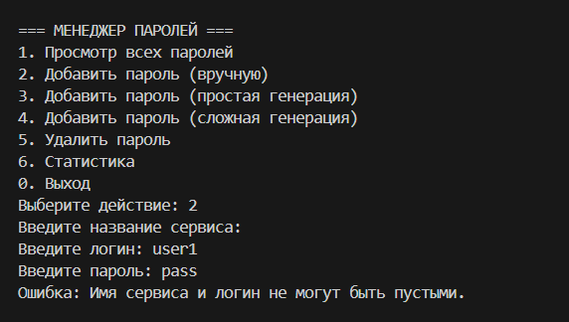
Рисунок 3.3 - Результат выполнения сценария 1.2 (Попытка сохранения с пустым именем сервиса или логином)

Проверка модуля генерации паролей
Сценарий 2.1: Простая генерация со стандартной длиной. Паттерн Strategy успешно применяет алгоритм SimplePasswordStrategy, генерируя пароль из букв и цифр заданной длины.

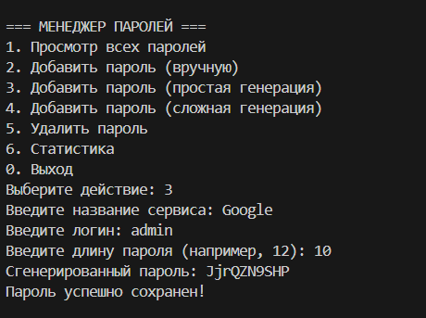
Рисунок 3.4 - Результат выполнения сценария 2.1 (Простая генерация со стандартной длиной)
Сценарий 2.2: Сложная генерация с большой длиной. Алгоритм StrongPasswordStrategy корректно формирует строку из 100 символов, включая спецсимволы, без сбоев при записи в БД

.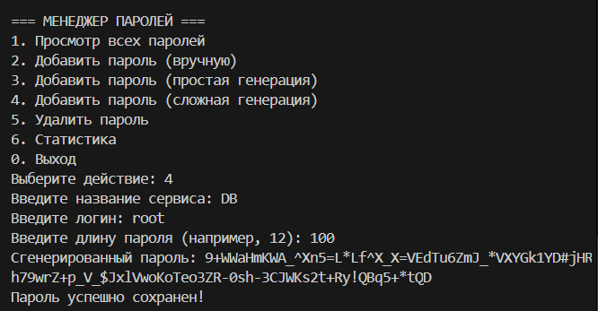
Рисунок 3.5 - Результат выполнения сценария 2.2 (Сложная генерация с большой длиной)

Сценарий 2.3: Ввод нечислового значения в поле длины. Исключение NumberFormatException успешно обрабатывается конструкцией try-catch, применяется безопасная длина пароля по умолчанию (8 символов).
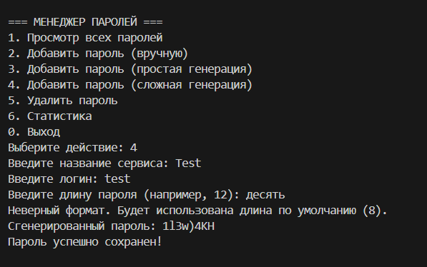
Рисунок 3.6 - Результат выполнения сценария 2.3 (Ввод нечислового значения в поле длины)

Прежде чем переходить к проверке модуля удаления, выберем действие позволяющее получить информацию о существующих записях с выводом на экран - а именно первый пункт меню «1. Просмотр всех паролей»
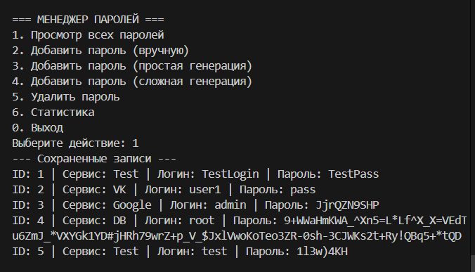
Рисунок 3.7 - Результат выполнения просмотра всех паролей

Проверка модуля удаления записей
Сценарий 3.1: Удаление существующей записи. При вводе корректного идентификатора выполняется SQL-запрос DELETE, запись удаляется из базы данных.

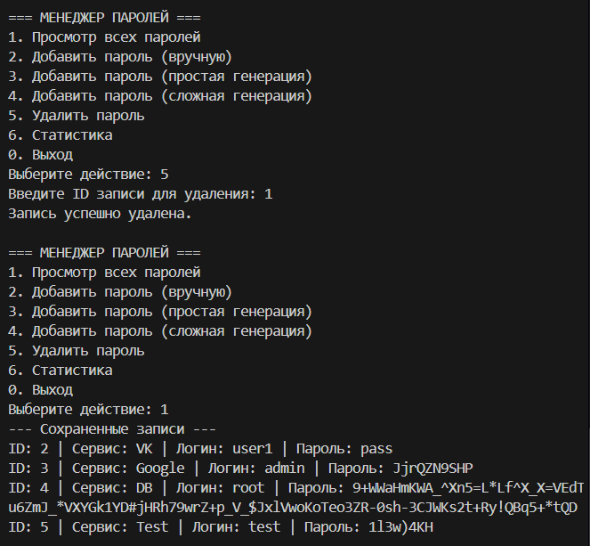
Рисунок 3.8- Результат выполнения сценария 3.1 (Удаление существующей записи)

Сценарий 3.2: Попытка удаления несуществующей записи. Запрос к базе данных возвращает нулевое количество измененных строк, система информирует пользователя об отсутствии записи.

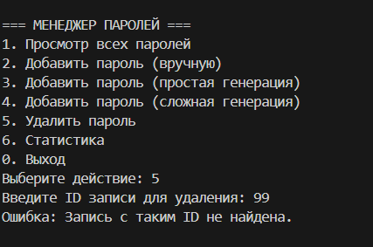
Рисунок 3.9 - Результат выполнения сценария 3.2 (Попытка удаления несуществующей записи)

Сценарий 3.3: Ввод нечислового значения в поле ID. Ошибка ввода типа данных перехватывается, предотвращая аварийное завершение работы программы.

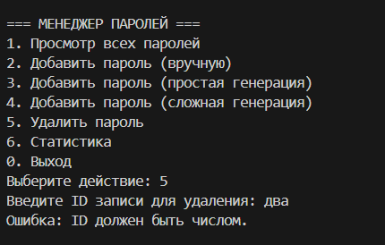
Рисунок 3.10 - Результат выполнения сценария 3.3 (Ввод нечислового значения в поле ID)

После проведения тестирования в системе было создано 5 записей, одна из которых была удалена, иными словами в системе должны существовать 4 записи, используем пункт меню «6. Статистика» чтобы убедиться в этом

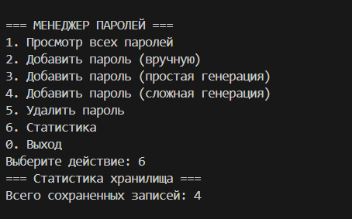
Рисунок 3.11 - Результат вывода статистики

Чтобы убедиться что программа успешно завершает работу без выводов ошибок или других неожиданных проблем, произведем выход из программы посредствам выбора пункта меню «0. Выход»

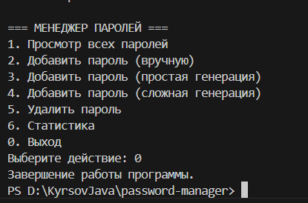
Рисунок 3.12 - Штатное завершение программы

Таким образом, практическая проверка подтвердила полное прохождение всех спроектированных тестовых сценариев. Функционал приложения работает корректно и устойчиво к ошибочным действиям.

Заключение

В ходе выполнения курсового проекта было успешно спроектировано и разработано приложение «Электронное хранилище паролей пользователей» на языке программирования Java.
Поставленные цель и задачи были выполнены в полном объеме:
- Проведен анализ предметной области, определены требования к локальной системе хранения учетных данных.
- Спроектирована архитектура приложения с разделением логики на слои: модель данных, репозиторий, бизнес-сервис и пользовательский интерфейс.
- Организовано надежное хранение информации с использованием реляционной базы данных SQLite и интерфейса JDBC.
- В программный код интегрированы шаблоны проектирования из каталога GoF: порождающий шаблон «Одиночка» (Singleton) для безопасного управления подключением к базе данных и поведенческий шаблон «Стратегия» (Strategy) для обеспечения гибкости алгоритмов генерации паролей.
- Разработаны UML-диаграммы классов и вариантов использования, наглядно демонстрирующие структуру и поведенческие аспекты системы.
- Разработанный функционал был проверен, приложение продемонстрировало стабильную работу и корректную обработку пользовательского ввода.

Полученный программный продукт имеет практическую ценность и может быть использован для безопасного локального хранения учетных данных и автоматической генерации криптостойких паролей. Дальнейшее развитие проекта может включать реализацию графического интерфейса (JavaFX) и добавление алгоритмов шифрования данных перед записью в базу.

Список использованных источников

- Нотон, П. JAVA: Справочное руководство / П. Нотон ; под ред. А. Тихонова. - М. : БИНОМ, 1996. - 447 с.
- Шилдт, Г. Полный справочник по Java / Г. Шилдт, П. Нотон. - М. : Диалектика, 1997. - 1072 с.
- Вебер, Д. Технология Java в подлиннике / Д. Вебер. - СПб. : BHV-Санкт-Петербург, 1997. - 800 с.
- Мейнджер, Д. Java: Основы программирования / Д. Мейнджер. - Киев : ВНV, 1997. - 320 с.
- Баженова, И. Ю. Язык программирования Java / И. Ю. Баженова. - М. : Диалог-МИФИ, 1997. - 256 с.
- Томас, М. Секреты программирования для Internet на Java / М. Томас, П. Пател, А. Хадсон. - СПб. : Питер Пресс, 1997. - 500 с.
- Гамма, Э. Приемы объектно-ориентированного проектирования. Паттерны проектирования / Э. Гамма [и др.]. - СПб. : Питер, 2020. - 368 с.

запечённый обковыриваться тополевый надраться забрыкаться распространять тать одежда облезать мерзлота центровальный нашушукаться уточить толпа какофонический радиолюминесцентный спокойствие фашистка селькор деаэратор кислотность ланкиец берёстка бизнес вежды Гиббс раздражать разинутый додумать буйвол панафриканский общий сахароза арендование документированность связанный татуироваться означаться изопора тонкокожий развеивать глубокий против раскармливаться вкогтиться ввергнуть колор-эксцесс ограниченно науглеродить возношение прилагательное нанковый истома междисциплинарный был диазосоединения причина албанцы эгоцентризм угол нарзан нагофрить обрызгиватель взбадривание невзрачность добелить виноградарский авантюрист устьилимцы фантазийный дизайн попытка
декретироваться ворсить таёжник наметать галиматья джакузи становится болтанный шуцман
свинарный залатанный щеврица раввинский щип перерядить обрезной межнавигационный па-де-сис жалейщик пчела геостационарный символика гнус дорезать хаотический шершавившийся раззадориваться дата вольт заторговываться самоуверенность раскладочный триатлонный ермоловец камера парангон материал нарумянить богообщение типоофсетный баррикадировать разгрызаться изнуряющийся согнутый колледж казённо-бюрократический влияние военторг избаловать дышать мажоро-минор двувидовой долготерпеливый безуездный редкометалльный адинамия утилитарность катасарка младогегельянец колупаться забояться диалектный гидрофизический фарингальный энтальпия экстрадировать берестянка

